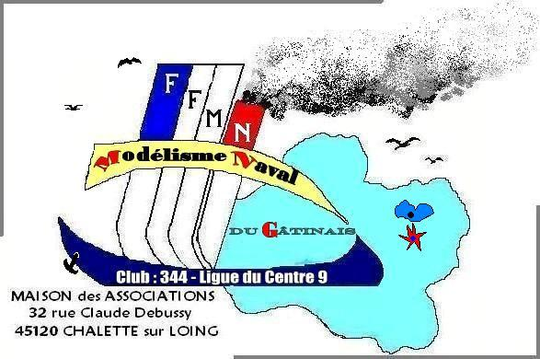
REGATE F5E
Chalette/loing
Dimanche 28 Avril 2019

Organisée par Modélisme Naval du Gatinais
NOMS | Prénoms | N°licence | N° club | N° voile | J/S/F | Voilier | Rlog | Points | Classement
LATRILLE | benoit | 7322 | 14 | 72 | S |  |  | 5 | 1er
LIMPALAER | Jean françois | 1832 | 468 | 32 | S |  |  | 10 | 2e
FOUQUARD | Jean Marc | 510 | 39 | 21 | S |  |  | 10 | 3e
FREICHE | PMierre | 3473 | 260 | 74 | S |  |  | 10 | 4e
CLERGET | Patrick | 5272 | 14 | 272 | S |  |  | 11 | 5e
PLIEU -SEVIN | Patrick | 9361 | 260 | 61 | S |  |  | 17 | 6e
LANOS | Dominique | 7587 | 14 | 587 | S |  |  | 18 | 7e
CUSSET | Stéphane | 4359 | 468 | 88 | S |  |  | 20 | 8e
MALLANGEAU | Ghislain | 9623 | 14 | 623 | S |  |  | 21 | 9e
GREGOIRE | Sylvain | 7866 | 260 | 2 | S |  |  | 23 | 10e
LAURENT | Daniel | 204 | 14 | 36 | S |  |  | 26 | 11e
ROUSSEAU | Dominique | 9557 | 344 | 557 | F |  |  | 27 | 12e
BAILLOU | Jean Louis | 041 | 468 | 17 | S |  |  | 28 | 13e
DOMALAIN | Jean Claude | 4780 | 332 | 47 | S |  |  | 29 | 14e
LATA | Daniel | 7898 | 332 | 11 | S |  |  | 36 | 15e
THILLOU | Francois | L Tempo | 344 | 8020 | S |  |  | 40 | 16e
LESDEMA | Pascal | 997 | 332 | 147 | S |  |  | 42 | 17e
RAGON | Michel | 3392 | 344 | MNG1 | S |  |  | 44 | 18e

NOMBRE DE CONCURRENTS : 18

